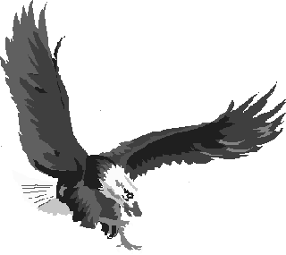

ASSOCIAZIONE CORSI AQUILA

Roma, 21 novembre 2014

Carissimo,
sono lieto di comunicarTi che il giorno 12 dicembre p.v. si terrà presso la Casa dell’Aviatore il nostro tradizionale incontro per lo scambio degli auguri in occasione delle prossime festività natalizie.
Il programma è il seguente:

    - ore 19.30 incontro alla Casa dell’Aviatore;
    - ore 20.30 Cena

Come sempre, nell’incontro pre-conviviale avremo l’opportunità per scambiarci le nostre riflessioni sulla organizzazione della Associazione, su come “operare” e su come rendere più funzionale alle esigenze dei Soci quanto viene fatto.
Per l’adesione Ti prego di telefonare, possibilmente entro il 6 dicembre p.v., a:

Col. Romeo PATERNO’

Tel: 06 4986 5626
Fax: 06 4986 5355
Email: romeo.paterno@aeronautica.difesa.it

Per quanto riguarda l’eventuale necessità di alloggio, il numero telefonico della Casa dell’Aviatore è lo 06/4927161.
Ti ricordo infine che la quota associativa annuale (€ 25) potrà essere versata direttamente la sera del 12 dicembre.
Un saluto e un arrivederci a presto
